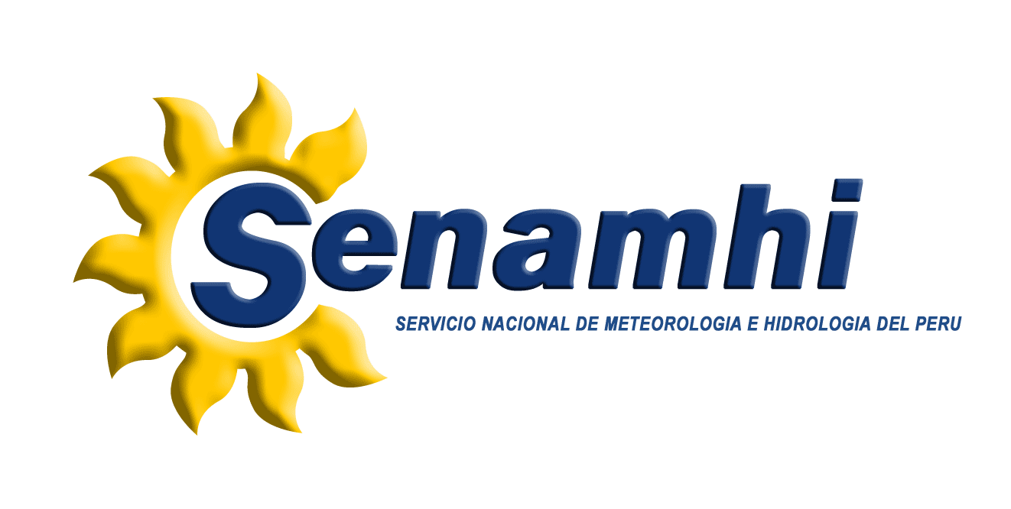
COMUNICADO 08

Iquitos, 03 de Agosto del 2012.
Hora: 09.00 horas

OLA DE CALOR EN LA REGIÓN LORETO

El SENAMHI Loreto, organismo adscrito al Ministerio del Ambiente informa:
Se tendrá días con intenso calor registrando valores de hasta los 33 a 35 °C de temperaturas máximas.
Se prevé que en horas de la tarde y noche ocurran de lluvias de moderada a fuerte intensidad con vientos de hasta 50 km/h, acompañados con tormentas eléctricas.
Se comunica a la población en general a tomar las medidas preventivas del caso, protegiéndose contra la radiación solar y evitar a hacer fuego al aire libre.

El SENAMHI, continuará informando sobre este episodio de calor en la región Loreto. Mayor información comunicarse a los teléfonos 600776 - 600775 - RPM *556236.

